Kalendarze Elektroniczne

Kalendarze Elektroniczne 1
1.1 Eksportowanie rozkładów zajęć do iKalendarz 1
1.1.1 Tworzenie iKalendarza 3
1.1.2 Konfiguracja iKalendarz– godziny zajęć oraz lokalizacje 4
1.1.2.1 Co eksportować? 5
1.1.2.2 Godziny zajęć 5
1.1.2.3 Wprowadzanie lokalizacji zasobów 8
1.2 Publikacja rozkładów zajęć w Internecie 11
1.2.1 Co to jest Google Kalendarz 11
1.2.2 Publikowanie rozkładów zajęć 14
1.2.2.1 Udostępnianie kalendarzy studentom i wykładowcom 14
1.2.2.1.1 Google 15
1.2.2.1.2 Outlook 15
1.2.2.1.3 RSS 16
1.2.2.1.4 Html 17
1.3 Cello – opis dla Informatyków 18
1.4 Dla dociekliwych 22

Eksportowanie rozkładów zajęć do iKalendarz
Rozkłady zajęć przygotowane w programie Plansoft.org mogą być publikowane w Internecie w postaci statycznych stron, wyświetlanych w przeglądarce Internetowej.
Drugą, lepszą metodą publikacji rozkładów zajęć jest-opisane w tym rozdziale- eksportowanie rozkładów do formatu iKalendarz, a poprzez iKalendarz do innych systemów takich jak Google Kalendarz, iPod, iPad, telefony Galaxy, MS Outlook, oraz inne urządzenia korzystające z Internetu. Ideę udostępniania rozkładów na wiele sposobów przestawia rysunek poniżej.

iKalendarz to to po prostu kalendarz zapisany w postaci elektronicznej. iKalendarz jest obsługiwany przez Kalendarze Google, Outlooka oraz urządzenia mobilne itd.

Witryna iKalendarz utworzona przez program wygląda tak:
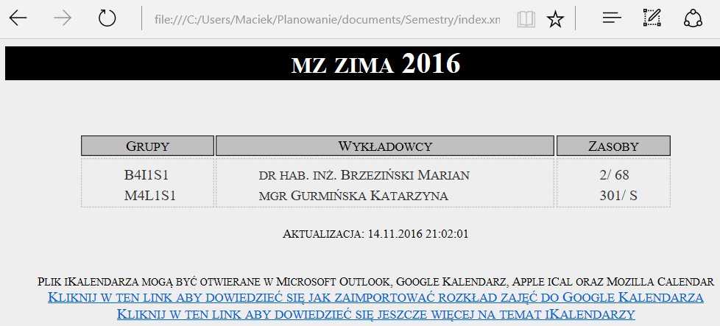
Rys. 208. Rozkład zajęć w formie iKalendarza.
Po kliknięciu w nazwę grupy, wykładowcy lub zasób rozkład zajęć wyświetla się w programie Outlook:
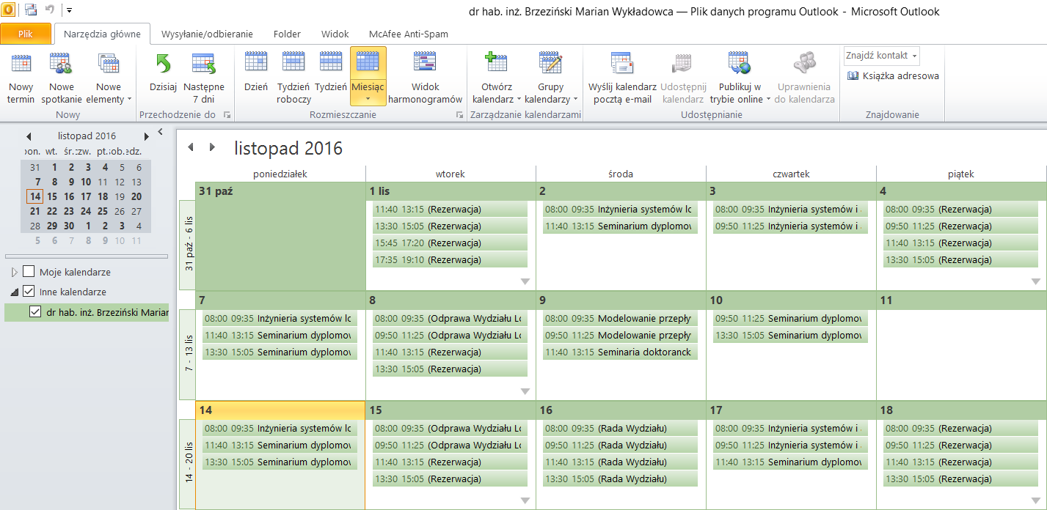
Ale to dopiero początek nowej niesamowitej przygody z kalendarzami elektronicznymi.
Dalej napiszemy co zrobić, aby kalendarz pojawił się w Twoim Kalendarzu Google, w Twoim Outlooku i w Twoim telefonie. I żeby sam się aktualizował w razie potrzeby oraz wysyłał emaile o zmianach w rozkładach zajęć. Najpierw jednak napiszmy jak wygenerować iKalendarze.

Tworzenie iKalendarza
Wybieramy polecenie Narzędzia -> Eksportuj do iKalendarz.

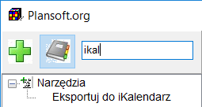
Rys. 208. Eksportuj do iKalendarz.
Okno służące do generowania kalendarzy przedstawia rysunek poniżej.

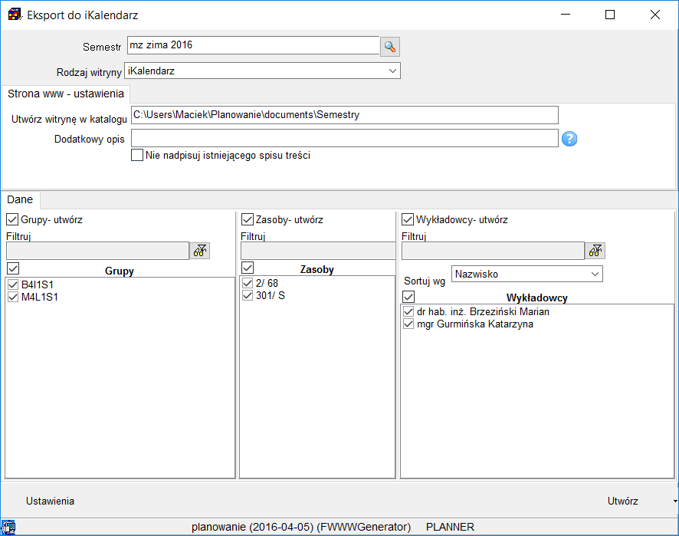
Rys. 210. Generowania iKalendarzy

- W polu Semestr wybierz nazwę semestru dla którego będą generowane dane. Domyślna nazwa semestru jest kopiowana z okna głównego.
- W zakładce Dane wybierz Grupy, Wykładowców i Sale do utworzenia iKalendarzy. Domyślnie są to dane dla wybranego semestru.
- Naciśnij przycisk Utwórz.
Rozpocznie się proces generowania kalendarzy.

Konfiguracja iKalendarz– godziny zajęć oraz lokalizacje
W poprzednim rozdziale napisaliśmy jak utworzyć iKalendarz z domyślnymi ustawieniami.
Teraz napiszemy jak dostosować wygląd iKalendarza.

Co eksportować?
Aby określić jakie informacje umieścić w pojedynczym zdarzeniu iKalendarza naciśnij przycisk Ustawienia. Pamiętaj, że ustawienia definiujemy niezależnie dla kalendarzy wykładowców, grup oraz zasobów.

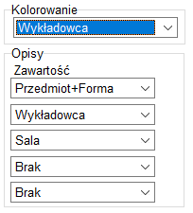
Rys. 211. Okno ustawień eksportu do Google Kalendarza.

Godziny zajęć
W celu zdefiniowania siatki godzinowej uruchom polecenie Słowniki -> Siatka godzinowa.
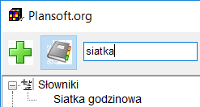

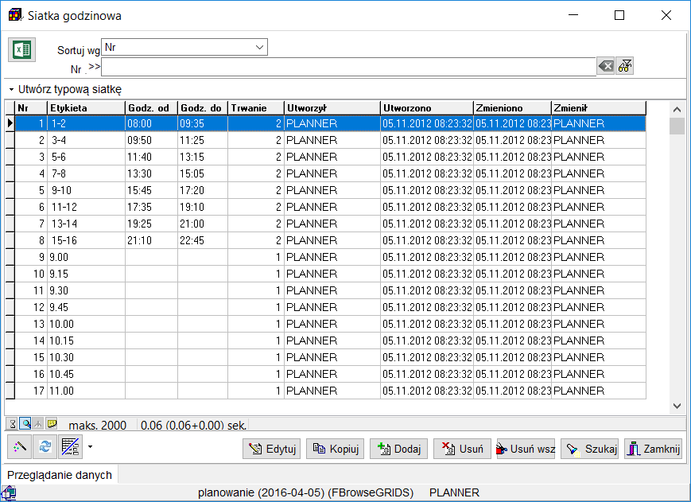
Rys. 223. Ustawienia konfiguracyjne – godziny zajęć.

Znaczenie poszczególnych kolumn jest następujące:
Nazwa kolumny | Opis
Nr | Kolejny nr godziny lekcyjnej.  W kolumnie MUSZĄ znajdować się kolejne liczby naturalne 1, 2, 3..  Aby program działał prawidłowo należy przestrzegać zasad:  - Żadna liczba naturalna nie może zostać pominięta.  - Maksymalny numer to 60.  - Nie można wprowadzać wielokrotnie tego samego numeru
Etykieta | Ciąg znaków wyświetlany na raportach  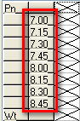
Godz. od | Wartości z kolumn godz.od, godz.do są używane podczas eksportu danych do Google Kalendarz
Godz. do | Wartości z kolumn godz.od, godz.do są używane podczas eksportu danych do Google Kalendarz
Trwanie | Ta wartość jest prezentowana na raportach w oknie Raportowanie podczas sumowania liczby zajęć.  W uczelniach, w których planowanie odbywa się z dokładnością do dwóch jednostek lekcyjnych należy wpisać wartość 2.  W uczelniach, w których planowanie odbywa się z dokładnością do jednej jednostki lekcyjnej należy wpisać wartość 1.

W kontekście Google Kalendarz istotne są trzy ostatnie kolumny.
Godziny zajęć muszą być wprowadzone w formacie hh:mi, gdzie hh to dwudziestoczterogodzinny format, mi to minuty. Zawartość tych dwóch kolumn jest używana podczas publikowania rozkładu zajęć w formie Kalendarza Google. Jeżeli zapomnimy o tym, to nic złego się nie stanie, po prostu podczas próby utworzenia kalendarza pojawi się odpowiedni komunikat o błędzie.
Warto wspomnieć o polu Wypełnienie bloku. Jak wiadomo ten atrybut zajęcia pozwala na częściowe wykorzystanie bloku godzinowego. Jeżeli zatem będziemy mieli zajęcie rozpoczynające się o godz. 10.00, a kończące się o godz. 12.00, z wypełnieniem bloku 50%, to w kalendarzu Google zostanie utworzone spotkanie rozpoczynające się o godz. 10.00, a kończące po wykorzystaniu 50% dostępnego czasu, czyli o godz. 11.00.

Uwagi:
- Dostęp do okna siatka godzinowa posiadają wyłącznie użytkownicy o uprawnieniach administratora
- Siatka godzinowa jest parametrem globalnym, mającym wpływ na wszystkich planistów. Jeżeli zmienić oznaczenia godzin, zmiana będzie widoczna przez wszystkich użytkowników programu.
- W poprzedniej wersji programu siatka była przechowywana w oknie Ustawienia programu. W celu zaimportowania starej siatki uruchom polecenie Utwórz typową siatkę -> Importuj poprzednie ustawienia
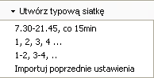
- Funkcja Utwórz typową siatkę pozwala ponadto na utworzenie jeden z trzech typowych siatek:
  - 7.30-21.45, co 15
  - 1, 2, 3, 4, …
  - 1-2, 3-4, …

Wprowadzanie lokalizacji zasobów
Kalendarz Google posiada funkcjonalność pozwalającą na wizualizację na mapie miejsca, w którym mają odbyć się zajęcia (czyli miejsce spotkania, posługując się terminologią Google Kalendarz). Lokalizacja spotkania jest zapisana w polu Gdzie, w szczegółach spotkania.

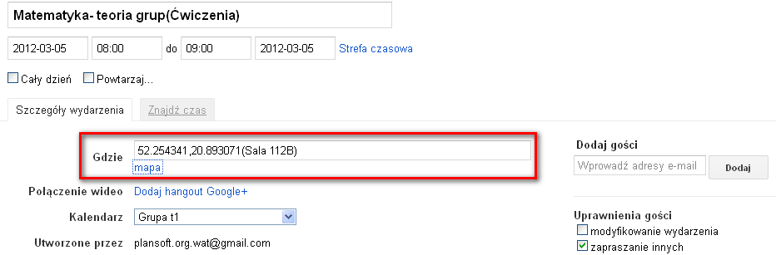
Rys. 224. Ustawienia lokalizacji spotkania.

Po kliknięciu w link mapa pojawi się nowa zakładka, zawierająca mapę wskazującą miejsce spotkania:

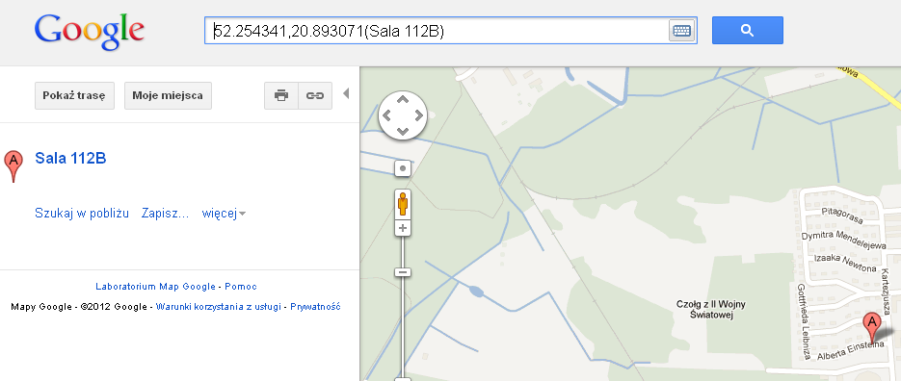
Rys. 225. Widok zobrazowania na mapie lokalizacji spotkania.

Program Plansoft.org generuje kalendarze, wprowadzając informację na temat miejsca prowadzania zajęć. Informacja ta oczywiście musi zostać wprowadzona do systemu Plansoft.org. Aby wprowadzić informację na temat położenia sali (lub innego zasobu):
1/ Uruchom okno do wprowadzania zasobów
2/ Przejdź do edycji określonego zasobu
3/ Wprowadź lokalizację zasobu w sposób przedstawiony na rysunku poniżej. W celu weryfikacji poprawności wprowadzanych danych wyświetlana jest mapa, pokazująca położenie wprowadzonej lokalizacji na mapie.

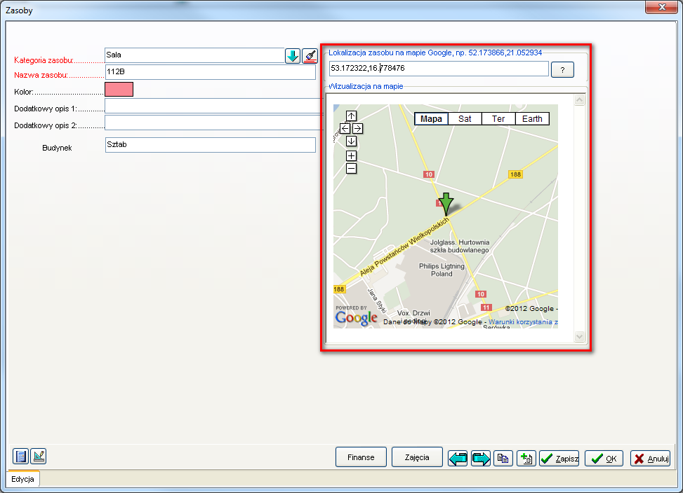
Rys. 226. Widok okna Zasoby z lokalizacji zasobu na mapie.
Wskazówki dotyczące wprowadzania lokalizacji:
- Najdoskonalszą metodą wprowadzenia lokalizacji jest podanie szerokości i długości geograficznej.
Nie wiesz jak odnaleźć szerokość i długość geograficzną ?
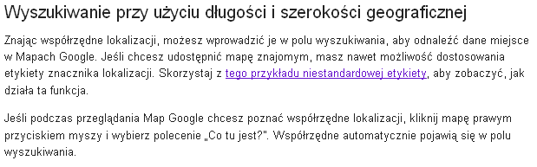
http://support.google.com/maps/bin/answer.py?hl=pl&answer=18539
- Oprócz podania szerokości i długości geograficznej, w nawiasach okrągłych można również podać nazwę zasoby do wyświetlania na mapie np. 52.254341,20.893071(Sala 112B)
- Warto zaznaczyć, że jeżeli podamy miejsce prowadzenia zajęć w sposób naturalny (miejscowość, ulica), to miejsce również zostanie pokazane na mapie po wyeksportowaniu danych do Google Kalendarz.

Publikacja rozkładów zajęć w Internecie

Co to jest Google Kalendarz
Google Kalendarz to darmowy kalendarz online. Z każdego komputera podłączonego do Internetu mamy dostęp do terminów naszych spotkań, rzeczy do zrobienia lub informacji o urodzinach naszych znajomych.

Oto jak wygląda kalendarz Google, trzy rysunki poniżej przedstawiają kalendarz w układzie miesięcznym, tygodniowym i dziennym:

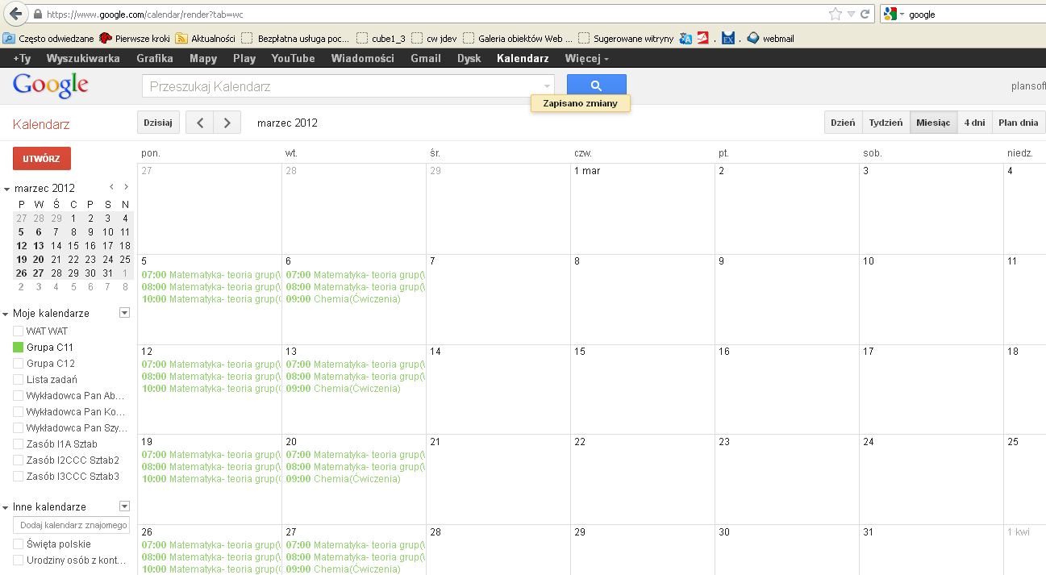
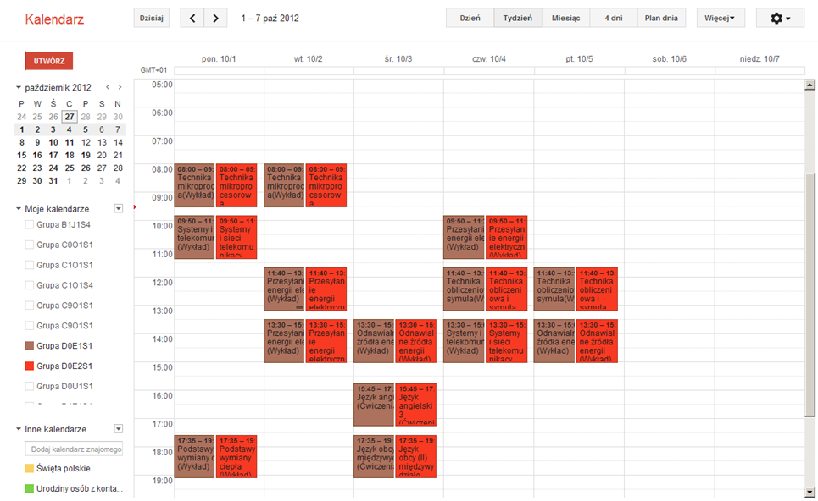
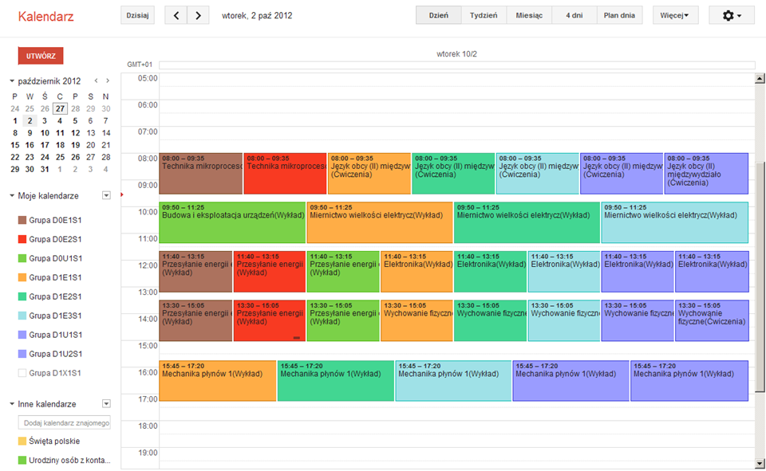
Rys. 212. Widok wyeksportowanych do Google Kalendarza przykładowych danych z programu Plansoft.org – układ miesięczny, tygodniowy i dzienny.

Kalendarz w Google jest lepszy niż kalendarz na ścianie. Google Kalendarz to bardzo wygodne narzędzie do zarządzania naszym czasem. Tak jak w każdym kalendarzu, możemy dodawać do niego informacje o planowanych wydarzeniach, określając datę i czas. Kalendarz w Google idzie o wiele dalej. Pozwala ustawić przypomnienie o wydarzeniu wysyłane nie emailem lub SMS-em. Google Kalendarz wysyła je za darmo do wszystkich polskich sieci! Ustanawiając spotkanie z naszymi współpracownikami możemy wyszukać wspólny wolny czas. Do tej pory taka funkcja dostępna była tylko profesjonalnych kalendarzach desktopowych.
Korzystanie z Google Kalendarz daje duże korzyści, niektóre z nich to:
- Wiele opcji widoku kalendarza
- Wyszukiwania spotkań za pomocą pełnokontekstowej wyszukiwarki
- Możliwość współdzielenia kalendarza z innymi osobami
- Powiadomienia SMS-owe za darmo u wszystkich polskich operatorów komórkowych
- Możliwość łatwego zaprezentowania kalendarza na stronie www
- Synchronizacja kalendarza z Plansoft.org, Microsoft Outlook, Apple iCal, Mozilla Sunbird
- Można posiadać wiele kalendarzy
- Integracja Google Kalendarz z innymi aplikacjami Google, np. Google Maps
Opracowano na podstawie http://google-kalendarz.softonic.pl/online

Publikowanie rozkładów zajęć
No dobrze, wszystko wygląda wspaniale, ale co w takim razie zrobić, żeby mieć taki kalendarz Google? Lub co zrobić, aby mieć kalendarz w Outlooku, a najlepiej, żeby kalendarz odświeżał się automatycznie, informował o zmianach i wysyłał przypomnienia?

Plansoft.org opracował specjalną Aplikację Cello, która wykonuje całą tę ciężką pracę za nas.
Aplikacja łączy się z kalendarzem Google, tworzy odpowiednie kalendarze (każda grupa ma oddzielny kalendarz, podobnie jak wykładowca i zasób i robi to w sposób inteligentny, to znaczy usuwa zbędne zapisy i tworzy brakujące, resztę pozostawiając bez zmian.

Sposób uruchomienia programu Cello opisano w sekcji technicznej na końcu tego rozdziału.
Tymczasem przyjmij, że cała praca już została wykonana i spokojnie przeczytaj dokumentację do końca.

Udostępnianie kalendarzy studentom i wykładowcom
Kalendarze utworzone przez program Cello są od razu udostępniane publicznie, możesz się o tym przekonać wchodząc w ustawienia kalendarza.
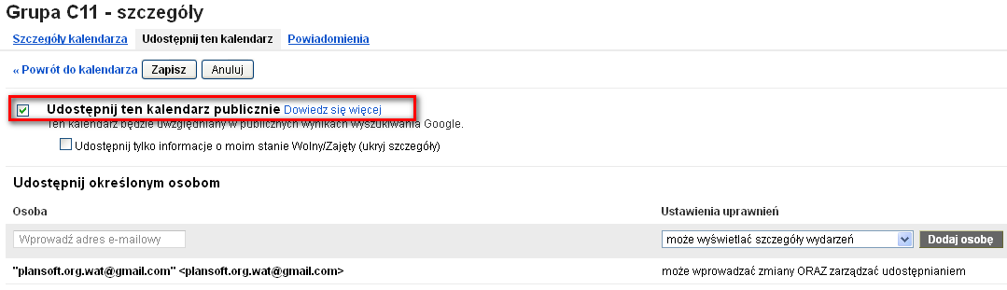
Rys. 214. Widok szczegółowej opcji udostępniania Kalendarza Google.
Cello generuje plik ListOfCalendars.html z linkami do utworzonych kalendarzy publicznych. Wszystko, co musisz zrobić, to udostępnić ten plik studentom i wykładowcom.
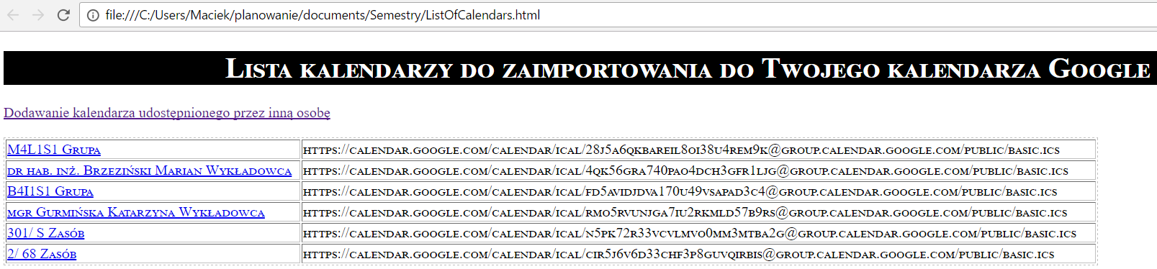

Google
Ekran poniżej pokazuje w jaki sposób zaimportować kalendarz publiczny do swojego kalendarza w Google Kalendarz:
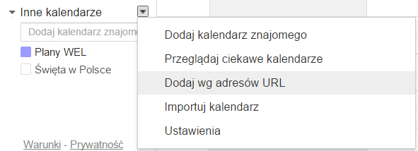

Outlook
Jeżeli z kolei wolisz używać programu Outlook, link wklej w oknie Plik>Informacje>Ustawienia Kont>Kalendarze Internetowe, o tutaj
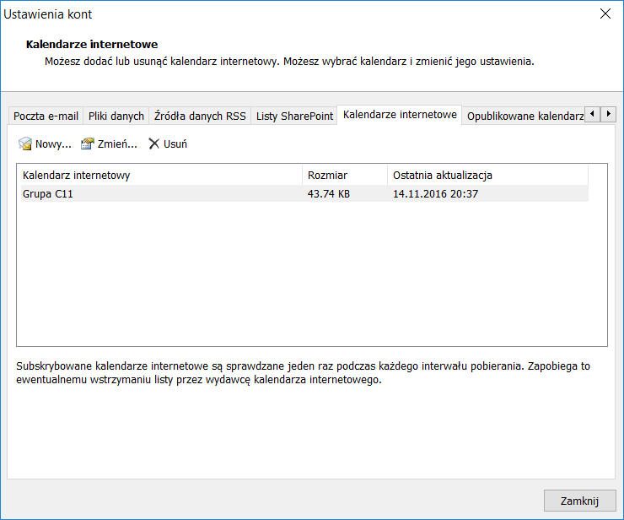
Naciśnięcie przycisku  w programie outlook spowoduje odświeżenie kalendarza.

Źródło:http://office.microsoft.com/pl-pl/outlook-help/transferowanie-kalendarzy-miedzy-programem-outlook-i-usuga-google-calendar-HA010167495.aspx

RSS
Kanały RSS pozwalają na dystrybucję rozkładów w formie listy.
W ustawieniach kalendarza klikamy w przycisk XML, następnie link, który wyświetli się na ekranie wpisujemy do okna przeglądarki.

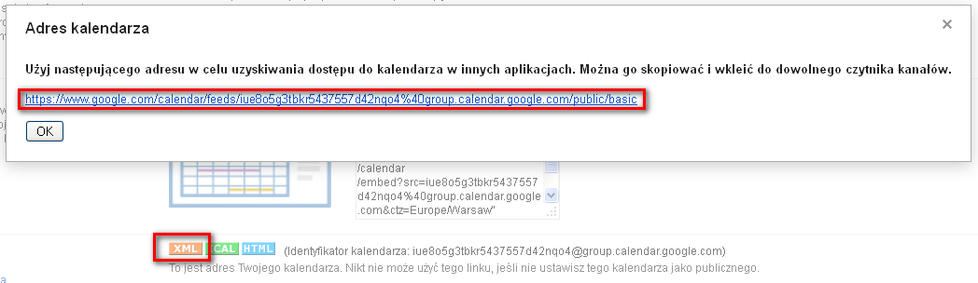
Rys. 219. Widok okna przeglądarki z adresem kalendarza.

W efekcie rozkład zajęć zostanie zaprezentowany w formie listy. Listę można sortować, filtrować. Kanał RSS posiada również funkcję informowania o ostatnich zmianach w rozkładzie.

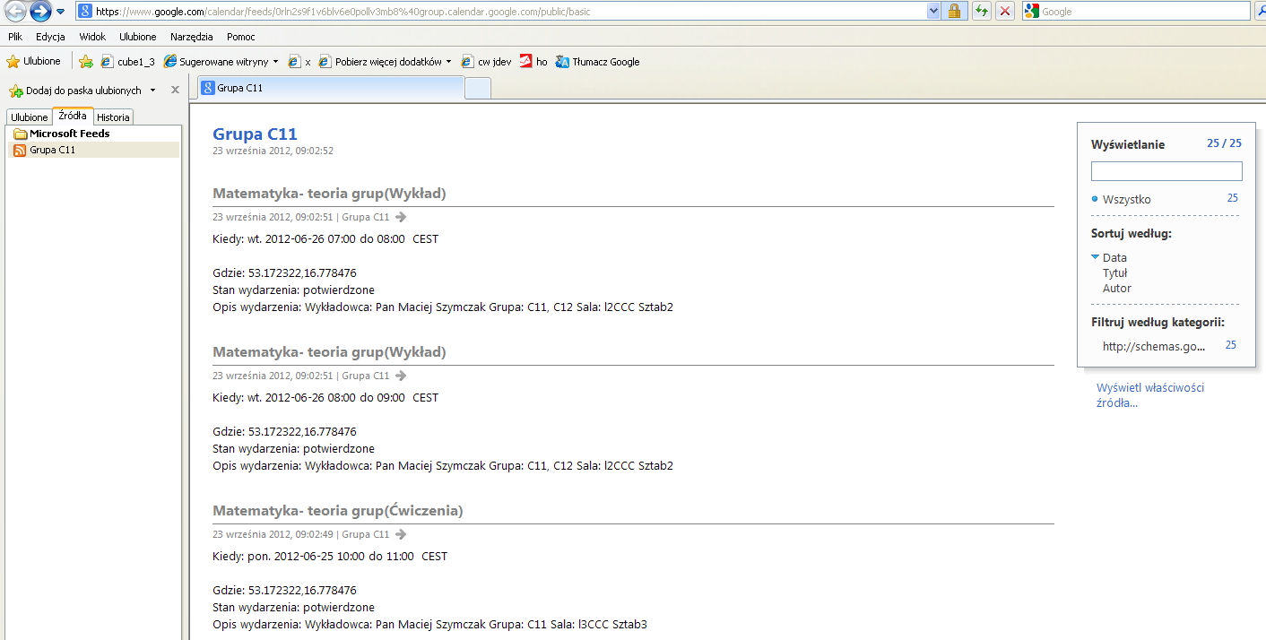
Rys. 220. Widok okna kalendarza wyświetlanego w formie listy.

Html
Klikamy w przycisk HTML, następnie link, który wyświetli się na ekranie wpisujemy do okna przeglądarki.

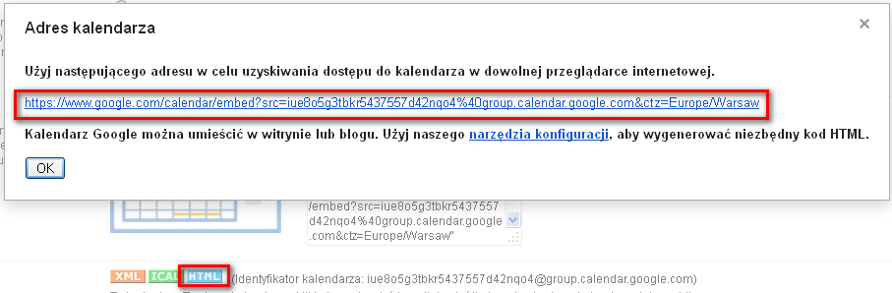
Rys. 221. Widok okna przeglądarki z adresem kalendarza.
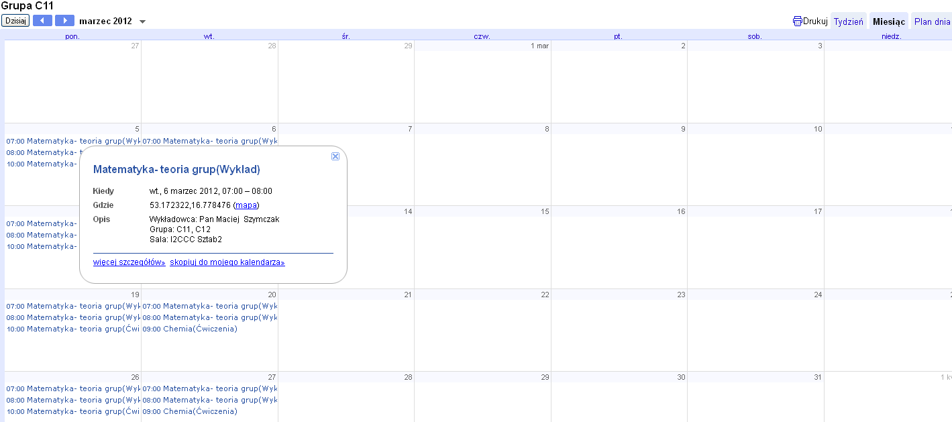
Rys. 222. Widok kalendarza w oknie przeglądarki.

Cello – opis dla Informatyków
Sposób skonfigurowania aplikacji automatycznej publikacji danych:
- Zainstaluj oprogramowanie Java na komputerze w wersji min 1.7
- W programie Plansoft.org otwórz okno do generowania iKalendarzy i wybierz polecenie Automatyczny eksport danych. 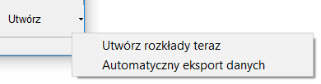
Zostanie utworzony plik Publikacja.bat (oraz dwa pliki konfiguracyjne), który po uruchomieniu utworzy w sposób całkowicie bezobsługowy iKalendarze.
Przykładowa zawartość pliku Publikacja.ini wygląda tak:
"C:\Users\Maciek\Documents\GitHub\Plansoft.org\exe\plansoft.org\planowanie.exe" planner 07EA5FEBXDCX20FBX97E18F92F536999 127.0.0.1:1521/xe "inifile=C:\Users\Maciek\Desktop\tests\publikacja.ini"
Wskazówka: Jeżeli chcesz utworzyć tylko wybrane Kalendarze, to utwórz rolę, która będzie ograniczała dostęp do wykładowców, grup i sal.

- Załóż nowe konto Google. Konto będzie używane tylko i wyłącznie dla potrzeb publikacji kalendarzy i powinno nazwą nawiązywać do nazwy Wydziału na Uczelni.
- Zaloguj się do konsoli Google (https://console.developers.google.com/) i utwórz projekt PlansoftOrg, włącz API Google kalendarza, a następnie dane logowania (ID Klienta OAuth, inne).

Włącz API kalendarza
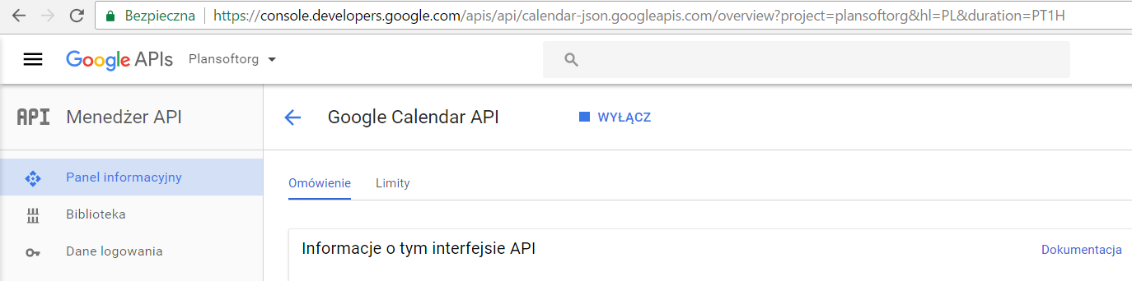

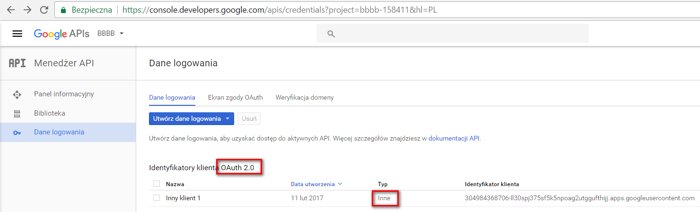

Pobierz plik.json z połączeniem. Nie udostępniaj nikomu tego pliku.
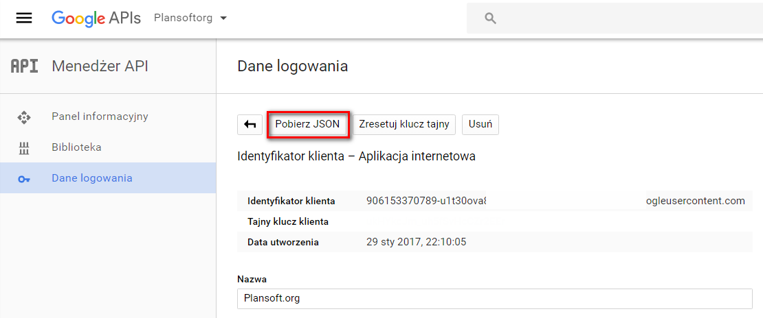

Zmieniasz plik zawartość pliku .json (np. testujesz oprogramowanie używając różnych kont google), a logowanie nie udaje się lub logowanie jest wciąż na to samo konto? Skasuj ten plik:

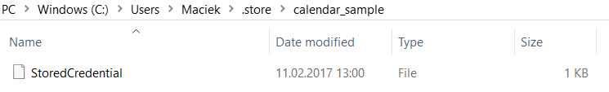

- Skonfiguruj program Cello
Cello to program napisany w technologii Java, który przeprowadza synchronizację zawartości katalogu z plikami *.ics oraz konta Google.

Synchronizacja:
java -Dfile.encoding=utf-8 -jar cello.jar uploadIcs C:\\Users\\Maciek\\client_secrets.json C:\\Users\\Maciek\\planowanie\\documents\\Semestry

Skasowanie plików ics nie spowoduje usunięcia kalendarzy z Google (i całe szczęście). Kalendarze możesz usuwać ręcznie lub za pomocą polecenia poniżej

Kasowanie wszystkich kalendarzy:
java -Dfile.encoding=utf-8 -jar cello.jar deleteCalendars C:\\Users\\Maciek\\Desktop\\tests\\client_secrets.json

Wyświetlenie statusu
java -Dfile.encoding=utf-8 -jar cello.jar status C:\\Users\\Maciek\\planowanie\\documents\\Semestry

Zostanie wygenerowany plik Status.xml o następującej zawartości
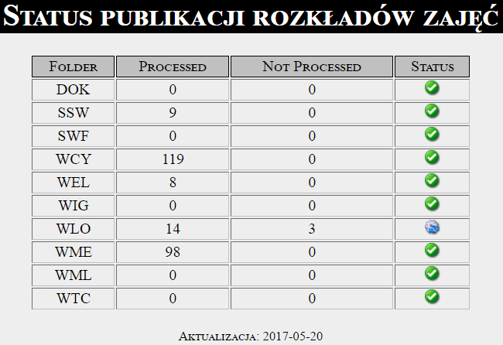

- Użyj Managera zadań do cyklicznego uruchamiania Publikacja.bat oraz programu Cello
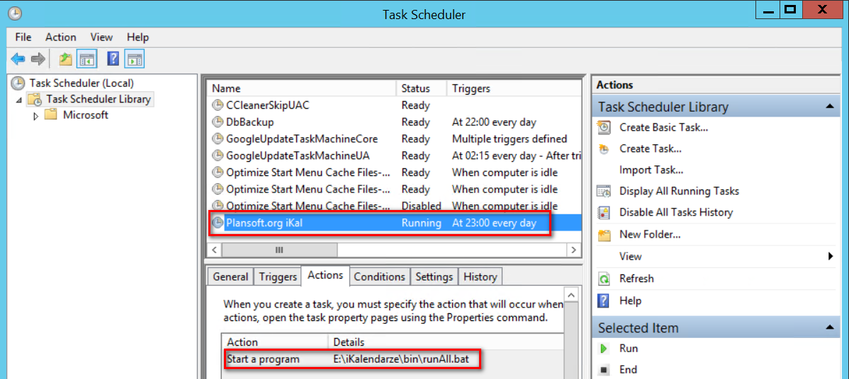

Jeżeli Harmonogram zadań nie generuje plików, to użyj aplikacji Scheduler.exe dostarczanej razem z oprogramowaniem Plansoft.org.

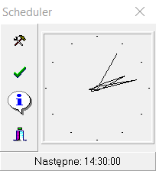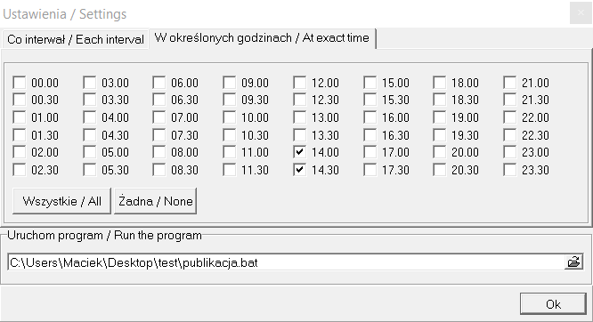

- Na koniec kilka wskazówek:
  - Pamiętaj, żeby nie kasować kalendarzy, gdy już zostały udostępnione.
  - Pamiętaj też, żeby nie zmieniać ustawień konfiguracyjnych kalendarzy, bo zmiana ta spowoduje, że wszystkie zdarzenia z kalendarzy zostaną usunięte i utworzone na nowo.
  - Jeżeli podczas synchronizacji nastąpi zerwanie połączenia – nie szkodzi. Po prostu uruchom Cello ponownie, synchronizacja rozpocznie się od miejsca, w którym została przerwana.
  - Uruchomienie programu Cello powoduje zsynchronizowanie jednego pliku .ics. Jeżeli posiadasz wiele plików (a zapewne tak właśnie jest), uruchom plik Cello wielokrotnie.
  - Po poprawnym opublikowaniu w kalendarzu Google plik .ics przenoszony jest do podfolderu o nazwie \processed i w ten sposób nie jest przetwarzany przy kolejnym uruchomieniu. Jeżeli w międzyczanie wygenerowane zostaną ponownie pliki, to sprawdzane jest, czy w folderze /processed jest już taki sam plik (taka sama nazwa i suma kontrolna CRC). Jeżeli tak to plik nie jest ponownie synchronizowany (bo nie ma takiej potrzeby), zostaje usunięty i sprawdzany jest kolejny plik .ics.
  - Spis utworzonych kalendarzy zawiera wszystkie kalendarze znajdujące się w folderze processed. Jeżeli kasujesz kalendarz to pamiętaj, żeby plik skasować też z folderu processed.

Dla dociekliwych
Warto wiedzieć, że Google Kalendarz wchodzi w skład pakietu aplikacji, opracowanego przez firmę Google. Jest to zestaw użytecznych aplikacji, dostępnych z poziomu przeglądarki Internetowej.

W skład pakietu wchodzą między innymi następujące aplikacje:
-  - Dostęp do poczty zawsze i wszędzie. Gmail działa na każdym komputerze i urządzeniu przenośnym z transmisją danych. A dzięki obsłudze trybu offline możesz pracować nawet wtedy, gdy nie masz połączenia. Zawsze masz dostęp do poczty: w biurze, na spotkaniu, a nawet w samolocie.
- 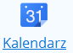 - Zawsze na czas i zgodnie z harmonogramem. Uporządkuj swój dzień dzięki Kalendarzowi i ustaw przypomnienia o wydarzeniach na telefonie lub w skrzynce odbiorczej. Dołączaj pliki i dokumenty do wydarzeń, aby mieć gotowe materiały na spotkania.
-  - Przechowuj i udostępniaj, co tylko chcesz. Użytkownicy Google Apps, którzy chcą korzystać z Dysku Google, mogą teraz włączyć go na drive.google.com/start.
- - Tworzenie i przesyłanie plików. Twórz imponujące dokumenty, arkusze kalkulacyjne i prezentacje w Dokumentach Google. Możesz też przesłać gotowe prace, aby je przejrzeć, udostępnić lub edytować online.
- - Udostępnione obszary robocze dla Twojego zespołu. Twórz witryny projektów bez napisania choćby jednej linii kodu. To tak proste, jak przygotowanie dokumentu. Aby zaoszczędzić jeszcze więcej czasu, możesz wybrać spośród setek gotowych szablonów.
-  - Archiwizacja i e-Discovery w Google Apps. Vault to opcjonalna usługa obejmująca archiwizację, e-Discovery i zarządzanie informacjami, która kosztuje dodatkowe 4 EUR za użytkownika miesięcznie.
-  - Grupy dyskusyjne. Grupy dyskusyjne Google mogą służyć jako listy adresowe oraz do szybkiego udostępniania współpracownikom kalendarzy, dokumentów, witryn i filmów. Użytkownicy mogą je łatwo skonfigurować, a właściciel grupy może zarządzać członkostwem w każdej grupie.
-  - Google Cloud Connect dla Microsoft Office zapewnia możliwość wieloosobowej współpracy w ramach znajomego pakietu Microsoft® Office, pozwalając udostępniać i jednocześnie edytować wraz ze współpracownikami dokumenty Microsoft Word, PowerPoint® i Excel®, a także tworzyć kopie zapasowe tych dokumentów.
- Inne aplikacje 